AN-4001

使用GLF74130自动和手动切换备用电源

Leon Ren

简介

本应用说明介绍了使用 GLF74130 自动和手动切换模式的设计。自动切换无需 MCU（微处理器）的 GPIO（通用输入输出）信号。手动切换模式需要 MCU 提供控制信号，然后根据系统需要切换电源轨。

自动模式和手动模式

自动模式示例使用 5 V USB 作为主电源，3.6 V 锂离子电池作为备用电源。连接主电源时，主电源向 VOUT 供电。当主电源电压低于电池电压时，系统需要在不中断系统正常运行的情况下切换到备用电源。如果不切换，可能会导致下游负载复位或进入欠压锁定状态。锂电池通常用作备用电源，以确保系统的最低 VOUT。

图1. 自动模式

手动模式示例使用 5 V 和 3.6 V 作为两个通道的输入电源。通过表 1 中的 EN 和 SEL 模式配置，GLF74130 可选择 5 V 和 3.6 V 中的任何一个为 VOUT 供电。

图2. 手动模式

SEL | EN | Function | VOUT
0 | 0 | 两个通道都关闭。 | 高阻
0 | 1 | 自动输入选择。VOUT自动连接到最高的输入源。 | 选择VIN1 和 VIN2 之间的最高的输入
1 | 0 | 仅选择 VIN1。 | VIN1
1 | 1 | 仅选择 VIN2。 | VIN2

表1. Truth Table of Input Source Selection

设计实例 – 自动模式

在 EN=High 和 SEL=Low 的条件下，GLF74130使用两个输出之间的比较器来确定首选电源。通过将 SEL 拉至地并将 EN 连接到 VIN2，可以轻松实现此模式。图3显示了该配置的应用电路。

图 3: 自动模式原理图

Parameters | Symbol | Value
主电源 | VIN1 | 5 V USB
备用电源 | VIN2 | 3.6 V 锂电池
输出电压 | VOUT | 选择VIN1 和 VIN2 之间的较高电压
输出电容 | C_{OUT} | 100 µF
负载电阻 | R_{L} | 500 Ω
表2. 自动模式示例规格

插入 5V USB

图4 表示在使用备用电源（VIN2）的情况下连接主电源（VIN1）的时刻，此时Vout自动切换到主电源。

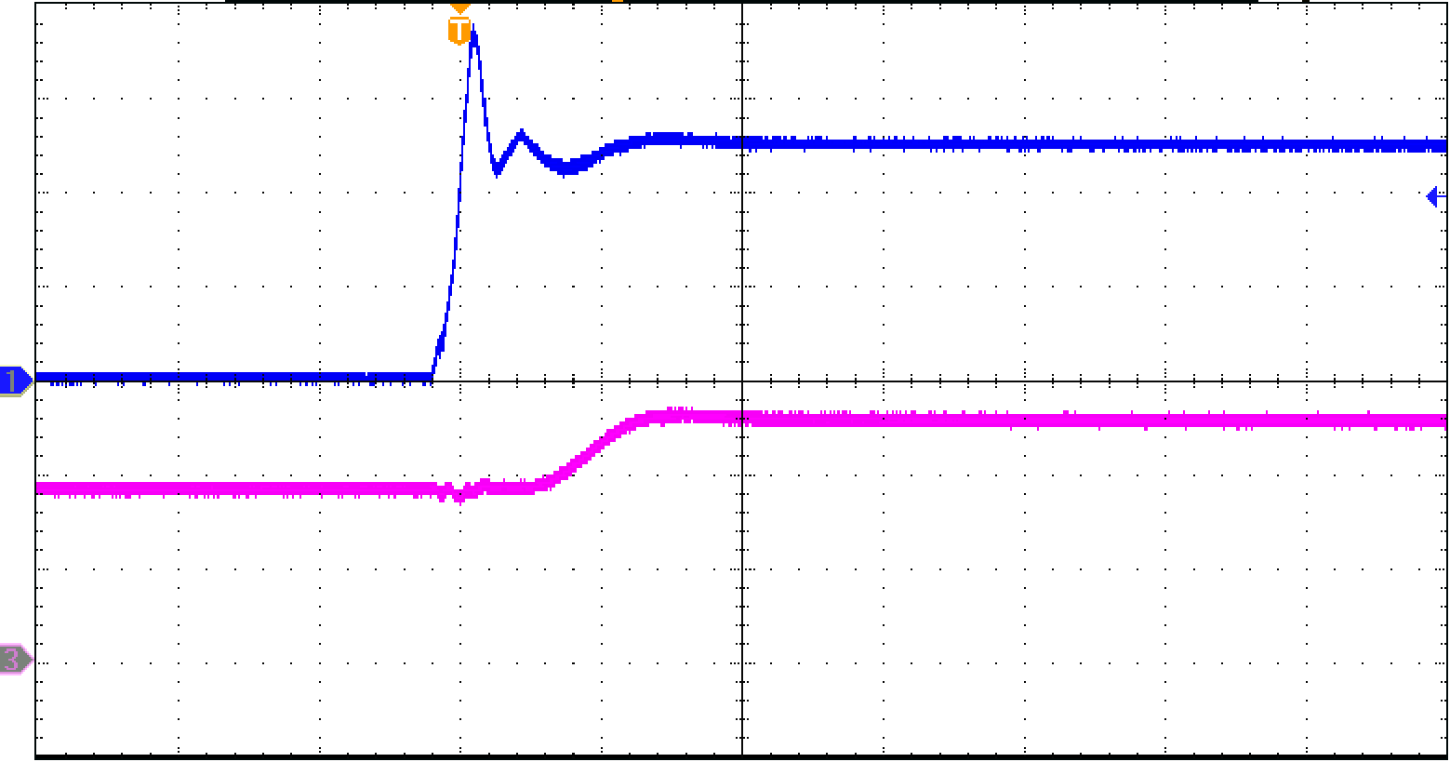
VIN1 [2 V/div]
VOUT [2 V/div]
40 us/div

图4. 从 VIN2 到 VIN1 的自动模式切换

拔出 5V USB

图5 展示了在使用主电源(VIN2)的条件下，主电源(VIN1)因故障移除后，这时Vout自动切换到辅助电源的情形。

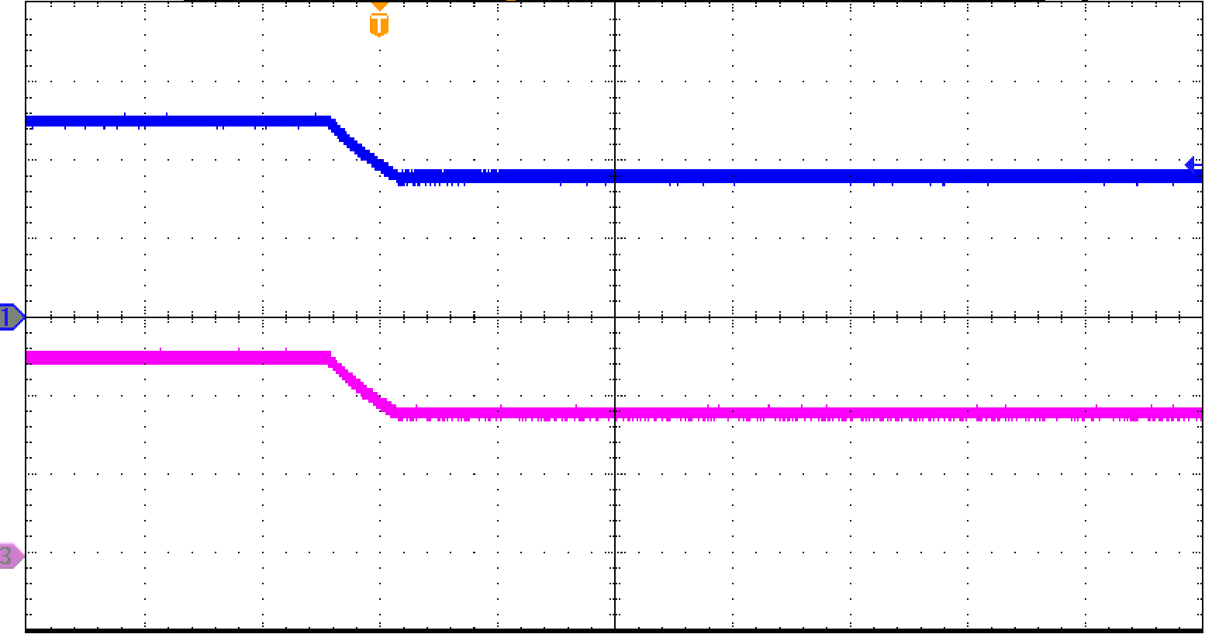
VIN1 [2 V/div]
VOUT [2 V/div]
20 ms/div

图5.从VIN1到VIN2的切换自动模式

设计实例 – 手动选择模式

当 SEL 引脚处于逻辑高时，设备进入手动模式，通过更改 EN 引脚的电平来启用不同的输入。通过将 SEL 连接到 VIN1 并将 EN 连接到 MCU 或其他控制元件，可以轻松实现此模式。图6显示了该配置的应用电路。

图6: 手动模式原理图

从 5 V USB 切换到 3.6 V

图7 展示了当 Vout 设置为 VIN1 时，通过更改 EN 逻辑电平(Low to High),将 Vout 从 VIN1 设置为 VIN2 的情形。

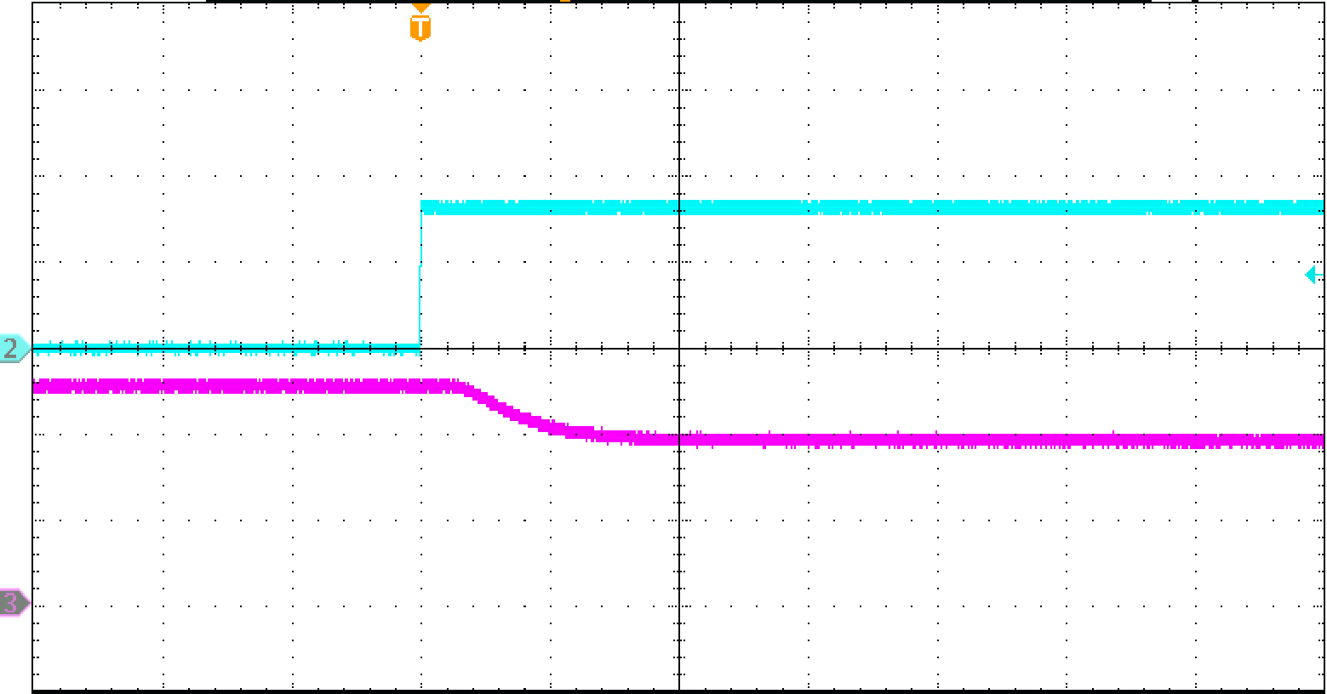
VOUT [2 V/div]
EN [2 V/div]
40 us/div

图7: 手动模式从 VIN1 切换到 VIN2

从 3.6 V 切换到 5 V USB

图8 展示了当 Vout 设置为VIN2(3.6V)时，通过更改EN逻辑电平(Low to High),将 Vout 从 VIN2设置为 VIN1 的情形
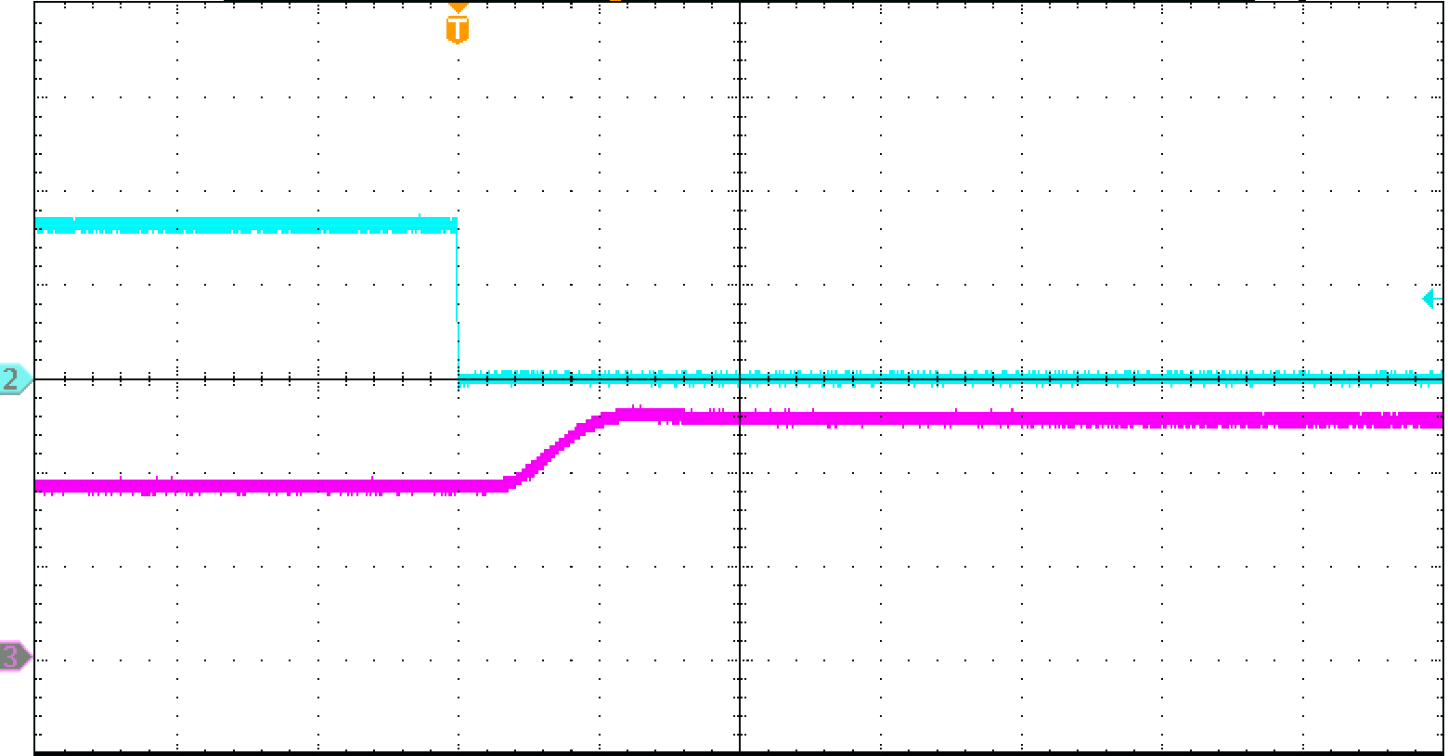
EN [2 V/div]
VOUT [2 V/div]
40 us/div

图8: 手动模式从 VIN2 切换到 VIN1

Parameters | Symbol | Value
主电源 | VIN1 | 5 V USB
备用电源 | VIN2 | 3.6 V 锂电池
输出电压 | VOUT | 根据 EN、SEL 逻辑电平：  SEL=High, EN=Low, VOUT=VIN1.  SEL=High, EN=High, VOUT=VIN2.
输出电容 | C_{OUT} | 100 µF
负载电阻 | R_{L} | 500 Ω

表3. 手动模式示例规格

Conclusions结论

本应用笔记介绍了GLF74130的自动模式和手动模式设计。自动模式设计允许GLF74130成为独立产品，无需任何 MCU 参与即可降低功耗。而手动模式设计允许系统自由切换输入电源。该GLF74130支持自动和手动切换，而不会中断正常操作。

